《算法基础》上机报告

姓名： | fyl |  | 学号： | SA18225079 | 日期： | 2018.11.28
上机题目： | 求最近点对算法
实验环境：
CPU：Intel(R) Core(TM) i7-6500U GPU @ 2.50GHz 2.60GHz;
内存: 8.00GB;
操作系统：Win10;
软件平台：Dev C++;
一、算法设计与分析：
题目:
给定的二维平面上有n个点，找其中的一对点，使得在n个点的所有点对中，该点对的距离最小；

算法设计：
（1）蛮力法：计算出所有点对的距离，由此找到距离最小的点对。本题暂不考虑。
（2）分治法：将平面上的点集S按x坐标排序后，若只有1个点，则返回；若有两个点，则直接计算两点距离为最近距离；若有三个点，则两两计算出距离，得到最近距离。
若大于三个点，则将其线性分割成大小大致相等的2个子集S1，S2。最近点对只会出现在以下三种情况中：①点对在子集S1中；②点对在子集S2中；③一个点在S1中，另一个点在S3中。
因此，递归地在S1，S2上解最近点对问题，分别得到S1，S2中的最小距离d1,d2，取d1,d2中的最小距离d和点对。再找出跨越S1，S2的最近点对：合并S1，S2找到点集中x坐标在区间[mid-d,mid+d]范围内的所有点。按y坐标不减排序，循环每个点，找它后面7个点的最小距离，与d比较，比d小则更新d。最后即求得最近点对距离。

算法分析：
（1）蛮力法：n个点之间两两求距离的事件复杂度是O（n²）。
（2）分治法：在计算过程中，每次获得最短距离时，要记录下点对的位置信息。分治法的递归操作每次都是均等分，所以其递归树为logn层，递归函数中的操作均为线性，所以总的时间复杂度为O(nlogn)。
T(n) = 2T(n/2)+O(n)递推= O(nlogn)

- 核心代码：
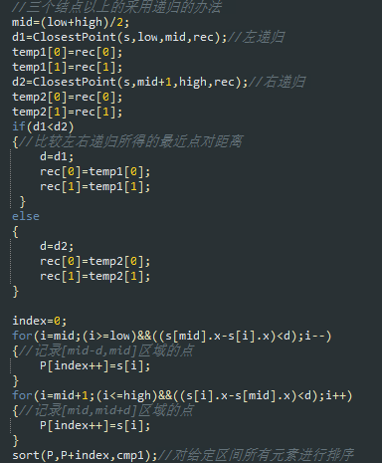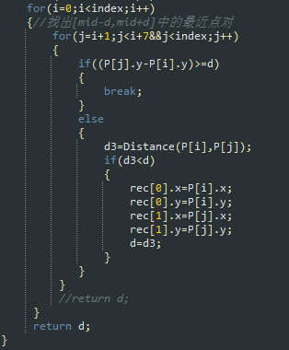

三、结果与分析：
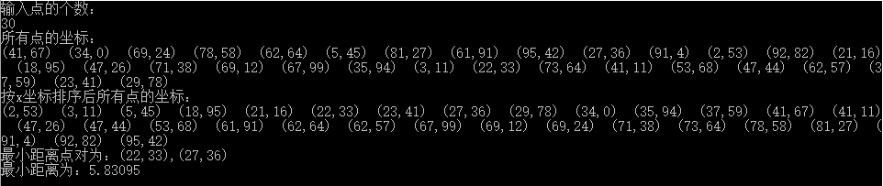
四、备注（* 可选）：
有可能影响结论的因素：

总结：
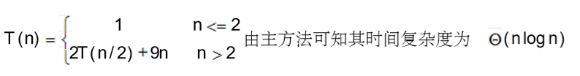
附录（源代码） |  | 见closest.cpp

